

**滨江小三班**

**2024/3/13**

天气：晴

”

****

入园情况：今天来了22位小朋友，**樊予诺**请了事假。

情绪管理：**杨皓宇、刘子文、陶子沐、沈懿心、黄沐尔、苏言哲、朱瑾瑜、陈硕、赵中熠、刘欣远、朱梓宸、张昱安、赵嘉玥、谢嘉赟、张轩齐、丁依沐、印梦瑶、李芊烨、于朗、朱子贝、李艺可、晁乐怡**等小朋友能够开开心心入园！**杨皓宇、刘子文、陶子沐、黄沐尔、苏言哲、朱瑾瑜、陈硕、赵中熠、刘欣远、朱梓宸、张昱安、赵嘉玥、谢嘉赟、丁依沐、印梦瑶、李芊烨、于朗、李艺可、晁乐怡**等小朋友能主动和老师、同伴打招呼。

****

|  |  |  |
| --- | --- | --- |
| 区域 | 活动掠影 | 游戏实录 |
| 益智区 | C:/Users/Administrator/Desktop/IMG_5350.JPGIMG_5350C:/Users/Administrator/Desktop/IMG_5353.JPGIMG_5353 | 黄沐尔和朱梓宸在玩“企鹅敲冰块”；  刘欣远和张轩齐在玩“环环相扣”；  刘子文和印梦瑶在玩“翻棋子”；  朱瑾瑜在玩“磁力大师”。 |
| 娃娃家 | C:/Users/Administrator/Desktop/IMG_5354.JPGIMG_5354 | 陈硕和丁依沐在厨房做小“厨师”；  陶子沐和张昱安在一起照顾宝宝。 |
| 地面建构区 | C:/Users/Administrator/Desktop/IMG_5352.JPGIMG_5352 | 李芊烨和苏言哲在一起搭“高楼建筑”。 |
| 桌面建构区 | C:/Users/Administrator/Desktop/IMG_5351.JPGIMG_5351 | 谢嘉赟和赵嘉玥在用潜力玩具拼“马路”。 |

****

**活动名称：数学《数字朋友送给谁》**

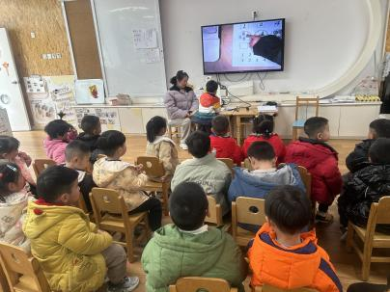**活动简介：**这是一次关于数与物对应的数学活动。本活动旨在正确点数并说出物品总数，在认识数字的基础上，根据总数匹配相应的数字，将数字与客观事物的数量联系起来，建立数与物之间一对一的联系。

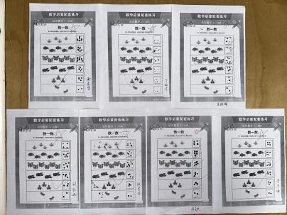**mmexport1590938236088mmexport1590938236088**

**04生活活动**

**用餐情况**

晨点：牛奶、贝贝南瓜。

午餐：肉酱意大利面、山药三鲜汤（肉圆、山药、肉皮、鹌鹑蛋）。

水果：西梅、火龙果。

午点：红枣粥。

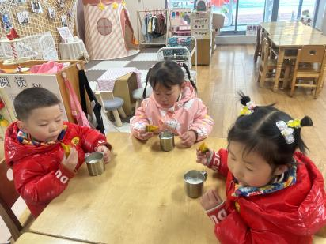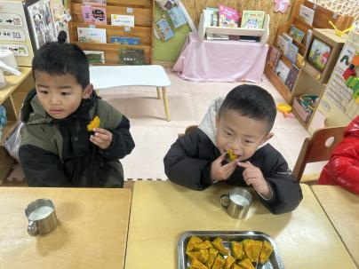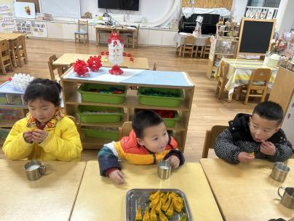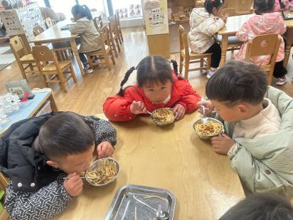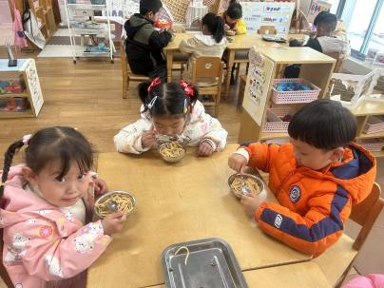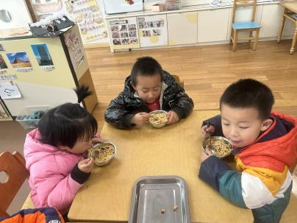

**3.13午餐情况**

|  |  |  |  |  |  |  |  |
| --- | --- | --- | --- | --- | --- | --- | --- |
| **姓名** | **光盘小达人** | **桌面整洁** | **握勺姿势** | **姓名** | **光盘小达人** | **桌面整洁** | **握勺姿势** |
| 杨皓宇 | ○ | ○ | ○ | 陶子沐 | ○ | ○ | ○ |
| 刘子文 | ○ | ○ | ○ | 苏言哲 | ○ | ○ | ○ |
| 沈懿心 | △ | ○ | △ | 张轩齐 | ○ | △ | △ |
| 陈硕 | ○ | △ | ○ | 樊予诺 | 请假 | | |
| 朱瑾瑜 | ○ | ○ | ○ | 丁依沐 | ○ | ○ | ○ |
| 刘欣远 | ○ | ○ | ○ | 李艺可 | ○ | ○ | ○ |
| 朱梓宸 | ○ | ○ | ○ | 印梦瑶 | ○ | ○ | ○ |
| 赵中熠 | △ | △ | △ | 朱子贝 | ○ | ○ | ○ |
| 于朗 | ○ | ○ | ○ | 李芊烨 | ○ | ○ | ○ |
| 张昱安 | ○ | ○ | ○ | 黄沐尔 | ○ | ○ | ○ |
| 赵嘉玥 | ○ | ○ | ○ | 晁乐怡 | ○ | ○ | ○ |
| 谢嘉赟 | ○ | ○ | ○ |  |  | | |

**（**注：○做到了，△再加油**）**

**午睡情况**

所有小朋友都能够在13:00前自主入睡，如**杨皓宇、刘子文、陶子沐、黄沐尔、苏言哲、朱瑾瑜、陈硕、赵中熠、刘欣远、朱梓宸、张昱安、赵嘉玥、谢嘉赟、张轩齐、丁依沐、印梦瑶、李芊烨、于朗、朱子贝、李艺可、晁乐怡**等。

**自理能力**

**杨皓宇、刘子文、陶子沐、黄沐尔、苏言哲、朱瑾瑜、陈硕、赵中熠、刘欣远、朱梓宸、张昱安、赵嘉玥、谢嘉赟、张轩齐、丁依沐、印梦瑶、李芊烨、于朗、朱子贝、李艺可、晁乐怡**能根据冷热穿脱衣物，并将衣服正确地用衣架挂起来，并能够与小朋友互相帮助脱衣服。

**mmexport1590938236088mmexport1590938236088**

**05早操活动**

**活动内容：早操锻炼**

**